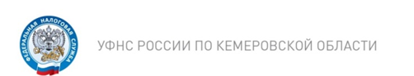
Единый информационный центр
налоговой службы России
- Единый «Контакт - Центр».

Межрайонная ИФНС России № 2 по Кемеровской области информирует, что для налогоплательщиков открыт бесплатный
общефедеральный телефонный номер
Единого Контакт-центра – 8-800-222-22-22.
Обратившись по телефону в Контакт-центр, налогоплательщики могут получить информацию по вопросам, связанным с налогообложением: о сроках уплаты имущественных налогов, процедурах государственной регистрации, порядке получения имущественных и социальных вычетов, возможностях электронных сервисов ФНС России, графике работы инспекций и др.

Общефедеральный телефонный номер единого Контакт-центра позволяет налогоплательщикам - физическим лицам, бесплатно получать информацию по наиболее актуальным вопросам налогового администрирования бесплатно, вне зависимости от места нахождения и в удобное для граждан время.

В «Контакт-Центре» можно узнать
ИНДЕКС ПЛАТЕЖНОГО ДОКУМЕНТА,
по которому можно произвести уплату налоговых платежей через терминалы самообслуживания Сбербанка России (банкоматы) с помощью банковской карты,
либо наличными денежными средствами.

